**Les Grandes Eaux nocturnes au Château de Versailles**

**Samedi 25 juillet 2020**

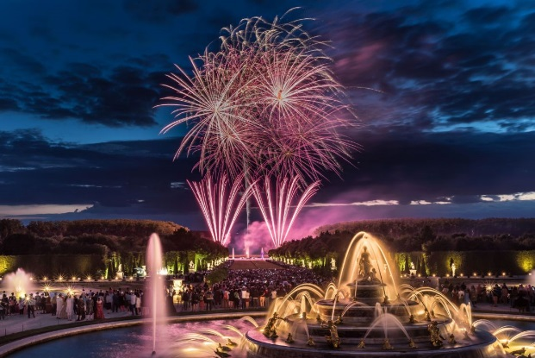Départ entre 16h30 et 18h30,

Arrivée au **Château de Versailles** vers 19h30.

**Temps libre dans les jardins du Château à la découverte des Grandes eaux nocturnes**.

**Tous les samedis soir d’été, les jardins à la française du Château de Versailles se parent de mille feux pour vous éblouir. Les bosquets, fontaines et bassins, mis en eau et en lumière au rythme de la musique du Roi Soleil, ponctuent 2h30 de promenade féerique jusqu’au grand feu d’artifice final.**

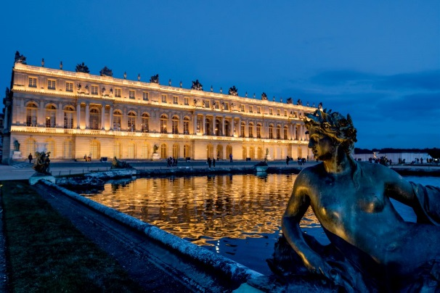De la Grande Perspective où vous admirerez les statues, topiaires et bassins élégamment illuminés, à la fontaine de Latone récemment restaurée… Du Tapis Vert vibrant à la cadence de flammes monumentales, au Bosquet de la Salle de Bal où vous esquisserez quelques pas de danse entouré de mille et une bougies… Du Bassin du Miroir qui fait s’entremêler, s’entrecroiser, s’entrelacer des jets d’eau modernes à la surprenante lumière de la Colonnade qui vous surprendra… Du Bosquet de l’Encelade où vous découvrirez le géant enseveli au Bosquet des Bains d’Apollon où vous flânerez en admirant les groupes sculptés de la grotte de Thétis… Du Bosquet des Trois Fontaines où les rocailles et coquillages des fontaines installées sur trois terrasses vous raviront, aux effets aériens des sculptures-fontaines contemporaines du Théâtre d’Eau… C'est une balade semée d'étonnement et de surprises qui vous attend. Et en point d'orgue, de magnifiques compositions de jets d'eau, des chorégraphies baroques et cascades de lumière au Bassin de Neptune, plus grand bassin des jardins du Château de Versailles. Pour clore cett e soiré e, les magiciens de la pyrotechnie, les artificiers de Groupe F vous donnent rendez-vous sur la Grande Perspective pour vous offrir un feu d’artifice royal.

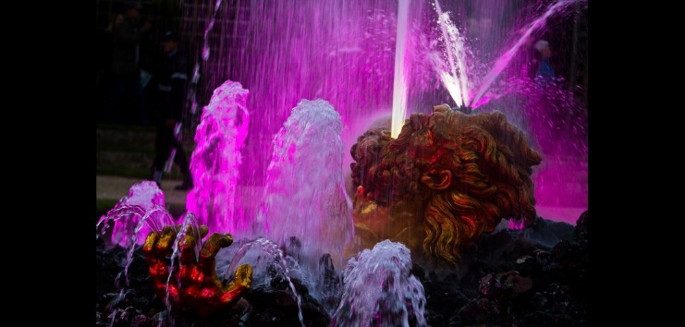

Départ après le Feu d’artifices vers 23h00,

Retour à destination.

**Prix par personne : 69€**

Ce prix comprend :

Le transport, l’entrée aux grandes eaux nocturnes.

**Un acompte de 40€ est à verser à l’inscription,**

**le solde est à verser 1 mois avant le départ.**

**TEIXEIRA VOYAGES**

ZI des Forts, 40 route de Paris, 28500 Chérisy

**Tel : 02 37 82 46 30 – Fax : 02 37 82 33 15**

Habilitation n° IM028120002 - RC - HISCOX HARCP0222385 - Garantie Financière